思仪科技发布全新一代13GHz带宽40GSa/s数字示波器4458系列
来源：思仪科技
近日，中电科思仪科技股份有限公司（简称思仪科技）推出全新一代高带宽数字示波器4458系列，此次发布系列含有4458N/P/Q三款新品，带宽为8GHz、10GHz和13GHz，实时采样率可达40GSa/s(全通道)，存储深度4Gpts(全通道)，有效助力客户应对高速电子电路、5G/6G通信、汽车电子、新能源等领域的测试新挑战。4458系列将以卓越性能和智能辅助，为每一个关键测量瞬间保驾护航！
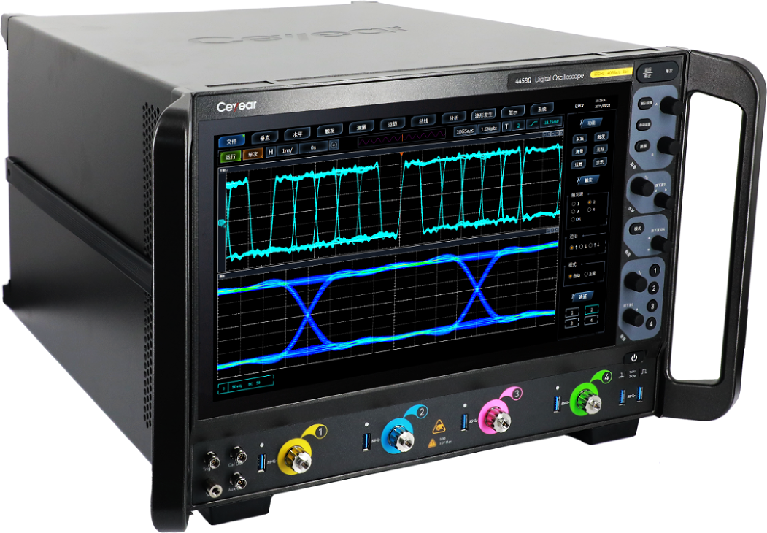
4458系列数字示波器
1、大带宽高采样率，精确呈现信号细节
4458系列示波器覆盖8GHz~13GHz带宽范围，40GSa/s超高采样率，无需插值即可真实还原毫米波、高速串行信号等复杂波形，全通道开启时，依然保持同等采样率，保证高带宽测试。
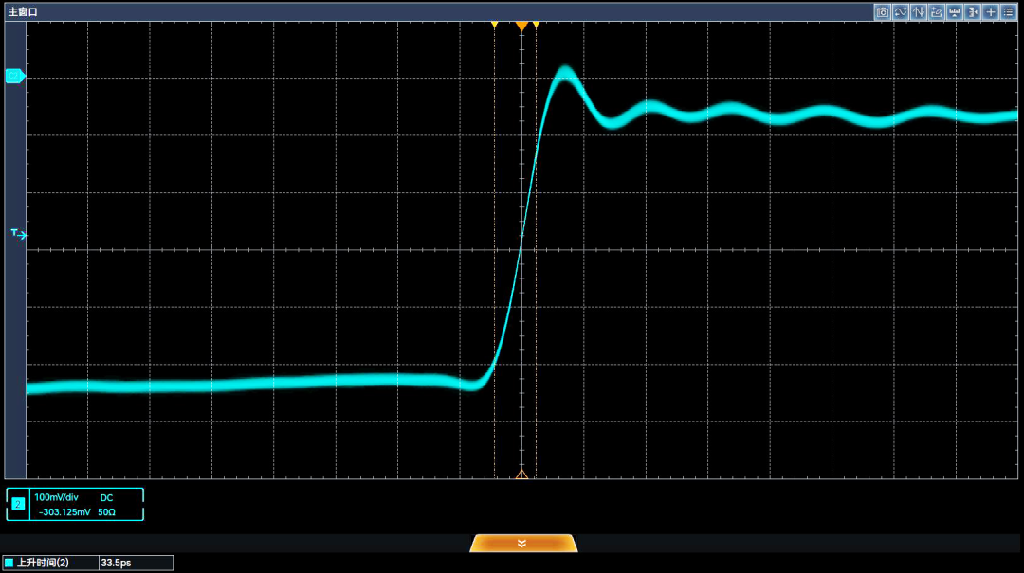
图1 35ps上升时间
2、超长存储深度，为高保真测试赋能
标配每通道4Gpts超长存储深度，在同等时间内以更高速率采集信号，提供高保真的信号细节能力，让采集的波形更加接近于真实信号。
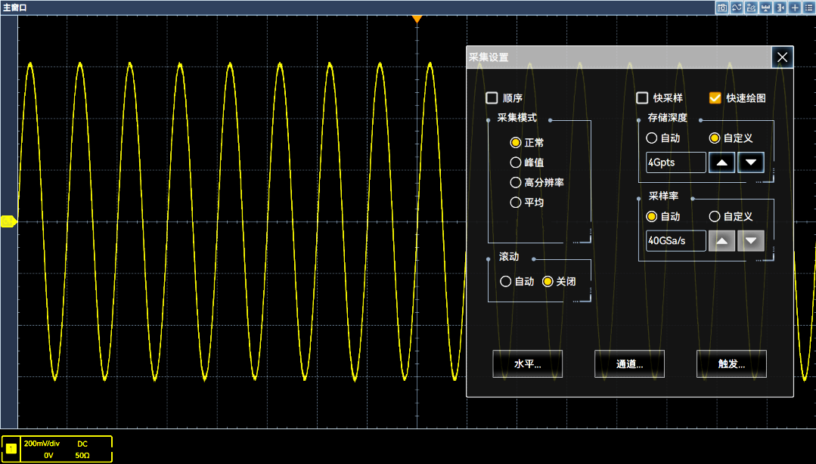
图2 4Gpts超长存储深度
3、Any Acquire技术，超快波形捕获能力
采用思仪独创的Any Acquire技术，将波形捕获率提高到50万次/秒，极大地提升了示波器的异常信号捕捉能力，确保在复杂信号中实现高效分析。
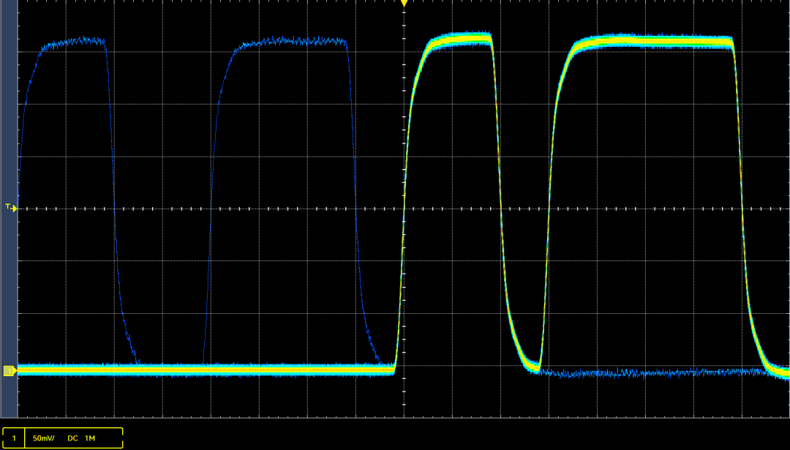
图3 异常偶发信号快速波形捕获
4、硬件增强参数测量技术，实现快速精准测量
创造性采用硬件增强测量技术，可同时显示20个测量项目的统计分析，实现多参数的快速精准测量，同时结合直方图、趋势图、跟踪图等工具，让参数的深度观测分析变得简单。
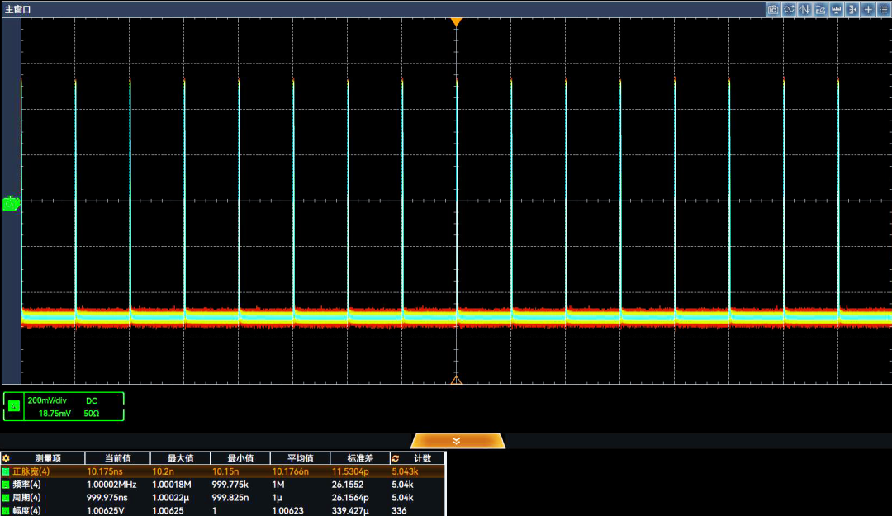
图4 硬件增强参数测量
5、功能多合一，助力多场景测试挑战
4458系列具备示波器、逻辑分析、总线触发与解码、眼图抖动分析、功率分析、数字电压表、频率计数器、矢量信号分析等丰富功能，可极大提升复杂场景的测试效率，轻松应对全面测试挑战。
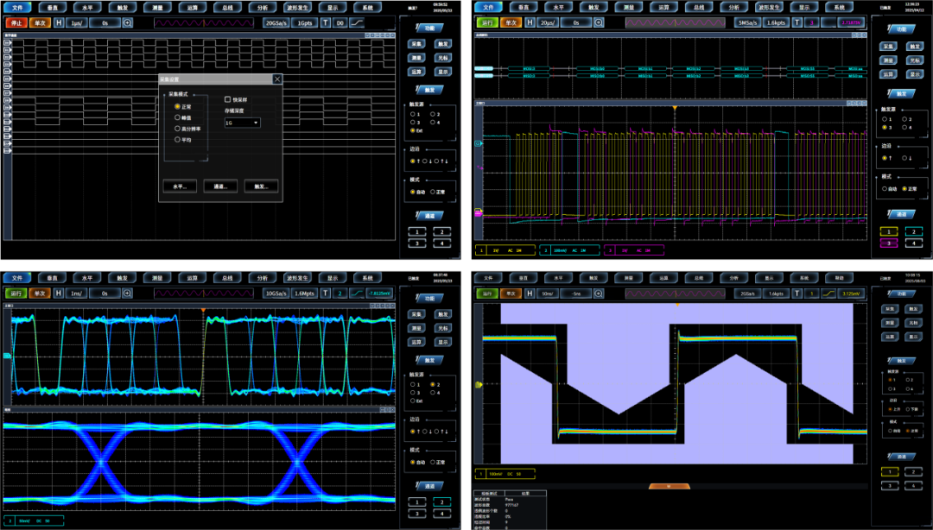
图5 多功能集成
思仪，用测试测量赋能创新创造，全新一代高端数字示波器4458系列，将以大带宽、高采样率及全面的的测试分析能力，为通信、工业及科研领域的创新测试需求提供强力支持，助力前沿科技和高新技术产业的升级与突破。

